Baigiamoji praktika
III-ojo tarpinio atsiskaitymo ataskaita

Organizacijos praktikos vadovas | Direktorius Nerijus Jankauskas
 | (pareigos, vardas, pavardė, parašas)
Praktikos vadovas universitete | docentas Giedrius Ziberkas
 | (pareigos, vardas, pavardė, parašas)
Studentas: | IFF – 6/8 Tadas Laurinaitis
 | (grupė, vardas, pavardė, parašas)

Projektavimo eiga ir sistemos projektas

Projektavimo valdymas ir eiga

Atliekant darbus buvo naudojama Agile programavimo metodologija, todėl kiekvienas didesnis darbas buvo suskaidomas į mažesnes užduotis. Kiekvieną rytą vykdavo komandos pokalbiai nuotoliniu būdu naudojant Skype, kurių metu būdavo apžvelgiamas praeitos dienos progresas ir sekančios dienos planai. Kas mėnesį būdavo peržvelgiami visi padaryti darbai. Kiekvieną dieną padarę bet kokią užduotį, programuotojai parašytą kodą „komitina“ (angl. Commit) į versijos kontrolės sistemą. „Sukomitinus“ kodą, jis tampa pasiekiamas visiem programuotojam „DEV“ aplinkoje. Kiekvieną naktį vyksta „DEV“ aplinkos programinio kodo kompiliavimas ir jeigu jis pavyksta sėkmingai, rezultatas būna pasiekiams „QA“ (angl. Quality Assurance) aplinkoje, kur testuotojai gali testuoti naujai pridėtą funkcionalumą. Kadangi patirties beveik neturiu, todėl į duomenų bazės ir pačios programos funkcionalumo praplėtimo projektavimo etapą nebuvau įtrauktas.

Projektavimo technologija

Projektavimo etapą atliko techninis vadovas kartu su vyriausiais programuotojais, kurio metu buvo sukurta duomenų bazę, įvairios diagramos bei pradinės užduotys, kurias turi atlikti programuotojai.

Programavimo kalbos, derinimo, automatizavimo priemonės, operacinės sistemos

- Sistema pradėta įgyvendinti ant C# .NET 3.5, tačiau su laiku vis buvo naujinama į naujas versijas.
- Duomenų bazei naudota Microsoft SQL Server 2008, tačiau laikui einant buvo pereinama prie naujesnių versijų.
- Vartotojo grafinei sąsajai pagrinde naudotos Windows Forms, kartu su pačios įmonės sukurtais elementais.
- Programavimas buvo atliktas naudojant Microsoft Windows 10 Pro operacinę sistemą, o testavimo bei produkcinėsė aplinkose naudojama Windows Server 2012.
- Programos kodo rašymui buvo naudojamas Visual Studio 2017 Enterprise edition įrankis su Resharper įskiepiu, palengvinančiu darbą.

Informacijos srautai

Sistemoje informacija keliauja per 4 skirtingus sluoksnius. Komunikacija su duomenų baze vyksta per servisus – šiuo atveju per ProcessingService. Servise yra duomenų bazės modeliai – analogiški objektai duomenų bazės schemai, kurių paskirtis – atlikti veiksmus su duomenų baze. Servisas atiduodamas duomenis į sistemą verčia juos į DTO (angl. Data Transfer Object), perkeldamas ir susiedamas visas iš duomenų bazės gautas reikšmes. Šie DTO pasiekę sistemą yra verčiami į Entity objektus, su kuriais ir yra atliekami visi norimi veiksmai bei kuriuose vyksta visos papildomos sąsajos. Norint duomenis atvaizduoti paieškos lange, Entity objektai yra verčiami į SearchDTO objektus susiejant visas gautas reikšmes. Galiausiai, šie SearchDTO objektai yra verčiami į SearchEntity objektus, kurie jau yra matomi GUI (angl. Graphical User Interface) ir su kuriais dažniausiai yra vykdomi visi vartotojo veiksmai – redagavimas, trynimas, pridėjimas.

Sistemos sudėtis

Sistemą sudaro 4 skirtingos dalys:
- Duomenų bazė
- Servisai
  - StaffProcessingService
  - ProcessingService
  - WorkflowProcessorService
  - DocumentProcessingService
  - BatchProcessorService
- Aplikacija
- Grafinė vartotojo sąsaja

Komponentai

- Duomenų bazė – atsakinga už visų duomenų saugojimą.
- Servisai
  - StaffProcessingService – atsakingas už prisijungimą.
  - ProcessingService – atsakingas už duomenų veiksmus ir bendravimą su duomenų baze.
  - WorkflowProcessorService – atsakingas už sudėtinių (angl. Workflow) operacijų vykdymą.
  - DocumentProcessingService – atsakingas už dokumentų redagavimą ir generavimą.
  - BatchProcessorService – atsakingas už asinchroninių batch operacijų vykdymą.
- Aplikacija – skirta bendrauti tarp grafinės vartotojo sąsajos ir servisų. Apdoroja duomenis ir juos perduoda į grafinę vartotojo sąsają.
- Grafinė vartotojo sąsaja – leidžia naudotis visu sistemos funkcionalumu – įvairių duomenų kūrimu, redagavimu, šalinimu ir peržiūra.

Sąsajos įvertinimas pagal vartotojo patyrimą, profesinę terminologiją

Grafinė vartotojo sąsaja buvo kuriama pagal jau esamą Windows forms stilių, kuris yra naudojamas visoje sistemoje. Formos ir panelės buvo kuriamos Visual Studio 2017 Enterprise dizaino redagavimo įrankiu (angl. Design Editor). Paieškos langų lentelių išdėstymui, trynimo, filtravimo ir rikiavimo komandoms buvo naudojamas pačios įmonės sukurtas karkasas (angl. Framework). Realizavus grafinę vartotojo sąsają pagal užduoties reikalavimus, testuotojai ją tikrina ir jeigu reikia duoda pastabų, kaip ją reikėtų patobulinti ar pakeisti.

Duomenų kontrolė

Duomenys BSS ERP yra atskiriami, pagal vartotojo teises, apibrėžtas sistemoje. Norint užtikrinti, kad duomenys nebūtų pasiekiami iš išorės, juos leidžiama pasiekti tik autentifikuotiems sistemos naudotojams.

Testavimo eiga ir rezultatai

Testavimas buvo vykdytas trimis etapais. Iš pradžių aš atlikau statinę kodo analizę su „Resharper“ įrankio pagalba. Po mano statinės kodo analizės, vyresnysis programuotojas atliko statinę kodo analizę bei patikrino ar kodas veikia kaip tikėtasi. Jeigu kažkas veikė ne taip kaip tikėtasi arba buvo galimybė kodą optimizuoti, vyresnysis programuotojas išsakė man savo pastabas ir nurodė pataisyti. Paskutinio testavimo etapo metu, „BSS IT“ testuotojai testavo funkcionalumą ir grafinės vartotojo sąsajos sklandų veikimą, bei apie rezultatus pranešdavo man ir mane prižiūrinčiam vyresniajam programuotojui. Jeigu testavimo metu iškildavo kažkokių problemų arba kažkas veikdavo ne taip kaip priklauso – man būdavo surašoma, ką ir kaip geriausia būtų pataisyti, o pataisius testavimo etapai vykdomi iš naujo.

Dokumentacija
(Pateikiama sukurto produkto galutinio vartotojo arba programuotojo (API atveju) dokumentacija. Rengiama pagal įmonėje naudojamą metodiką arba studijų metu įgytas žinias.)

Sandėlio likučių lange pridėtų stulpelių dokumentacija

Atsidarius programą ir prisijungus, dešinėje kairėje ekrano pusėje matome mygtuką „Sandėlis“. Jį paspaudę, kairėje pusėje viršuje matome mygtuką „Likučiai“. Paspaudę mygtuką „Likučiai“, matome atsidariusį sandėlio likučių langą (1 pav.). Lange matome naujai pridėtus stulpelius „Turto grupė“ ir „Produkto EAN kodas“. Paspaudus ant stulpelio pavadinimo, vykdoma rikiavimo operacija. Virš likučių lango taip pat matome filtrus, kuriuose įvedus norimą filtravimo tekstą, vykdoma filtravimo operacija.

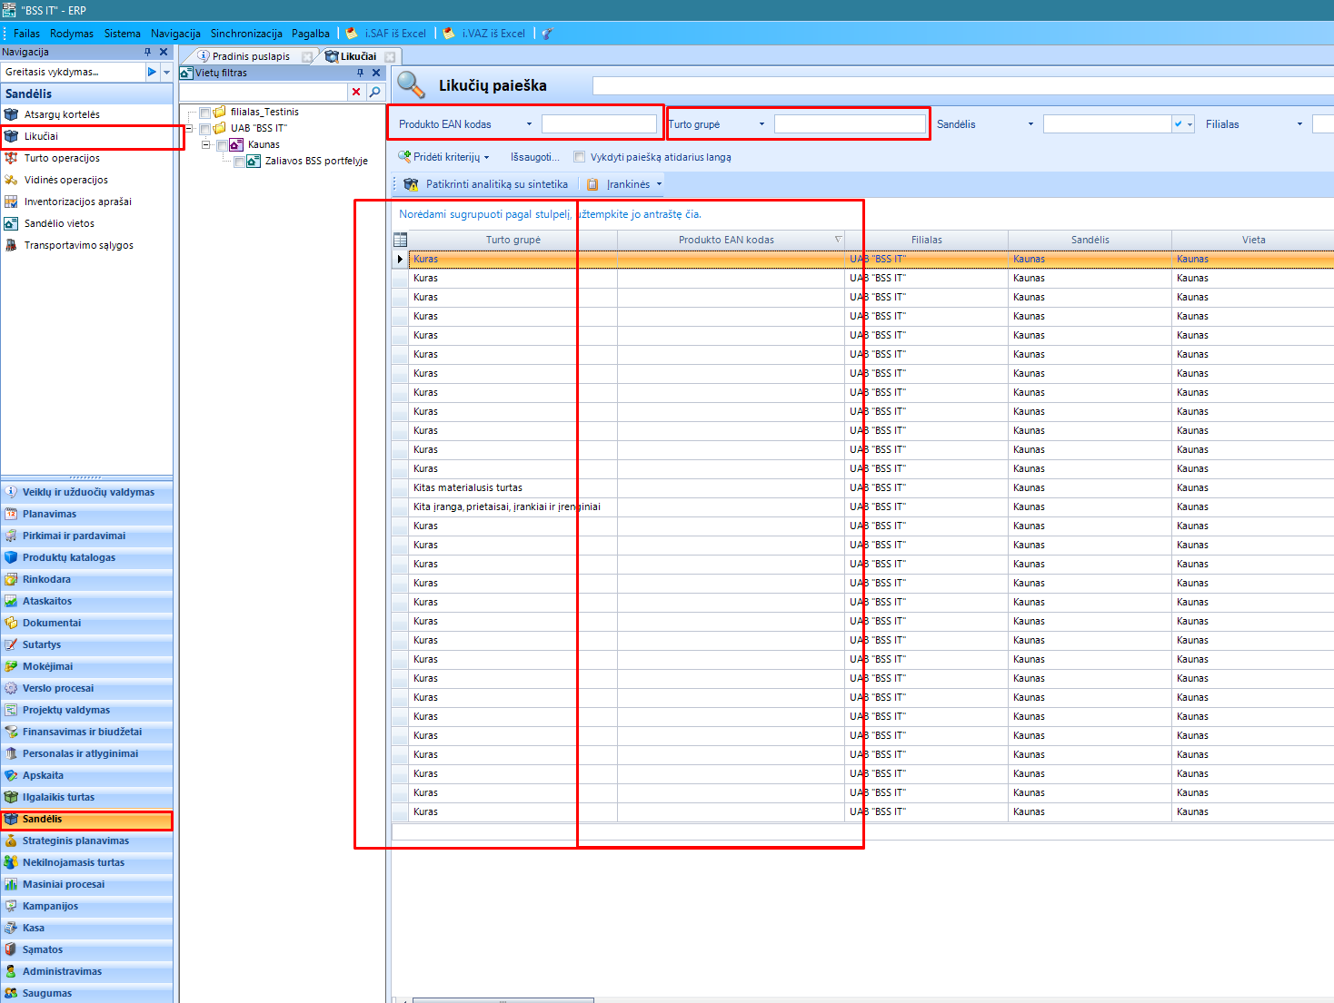
1 pav. Sandėlio likučių lange pridėti nauji stulpeliai

Naujo dokumento – parašo pridėjimo darbuotojo kortelėje dokumentacija

Atsidarius programą ir prisjungus, kairėje pusėje spaudžiame mygtuką „Personalas ir atlyginimai“. Paspaudus mygtuką, kairėje pusėje viršuje matome mygtuką „Darbuotojai“. Paspaudus šį mygtuką, atsidaro darbuotojų paieškos langas (2 pav.). Atsidariusiame lange pasirenka bet kurį darbuotoją ir spaudžiame ant jo kairį pelės mygtuką du kartus.

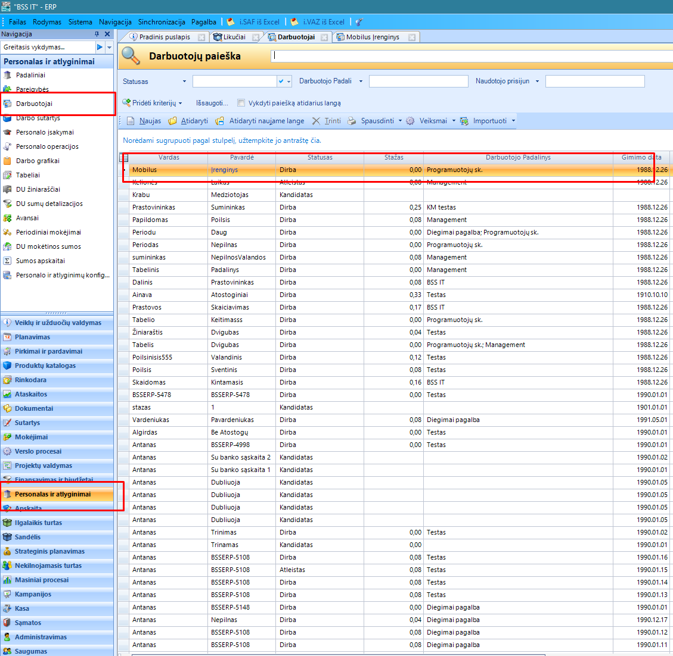
2 pav. Darbuotojų paieškos langas

Paspaudus kairį pelės mygtuką du kartus ant pasirinkto darbuotojo, atsidaro šio darbuotojo kortelė.
Atsidarius darbuotojo kortelę, matome visą darbuotojo informaciją. Spaudžiame viršuje esantį mygtuką „Papildoma informacija“. Paspaudus šį mygtuką, atsidaro darbuotojo papildomos informacijos langas (3 pav.). Šio lango apačioje matome lauką pavadinimu „Darbuotojo parašo paveiksliukas“. Paspaudus ant tuščio „Darbuotojo parašo paveiksliukas“ lauko, atsidaro paveikslėlio pasirinkimo langas (4 pav.). Pasirenkame norimą paveikslėlį ir spaudžiame atidaryti (angl. Open). Pasirinktas paveikslėlis dabar matomas darbuotojo kortelės papildomos informacijos „Darbuotojo parašo paveiksliukas“ lauke (5 pav.). Norint išsaugoti pakeitimus, spaudžiame viršuje esantį mygtuką „Saugoti“.
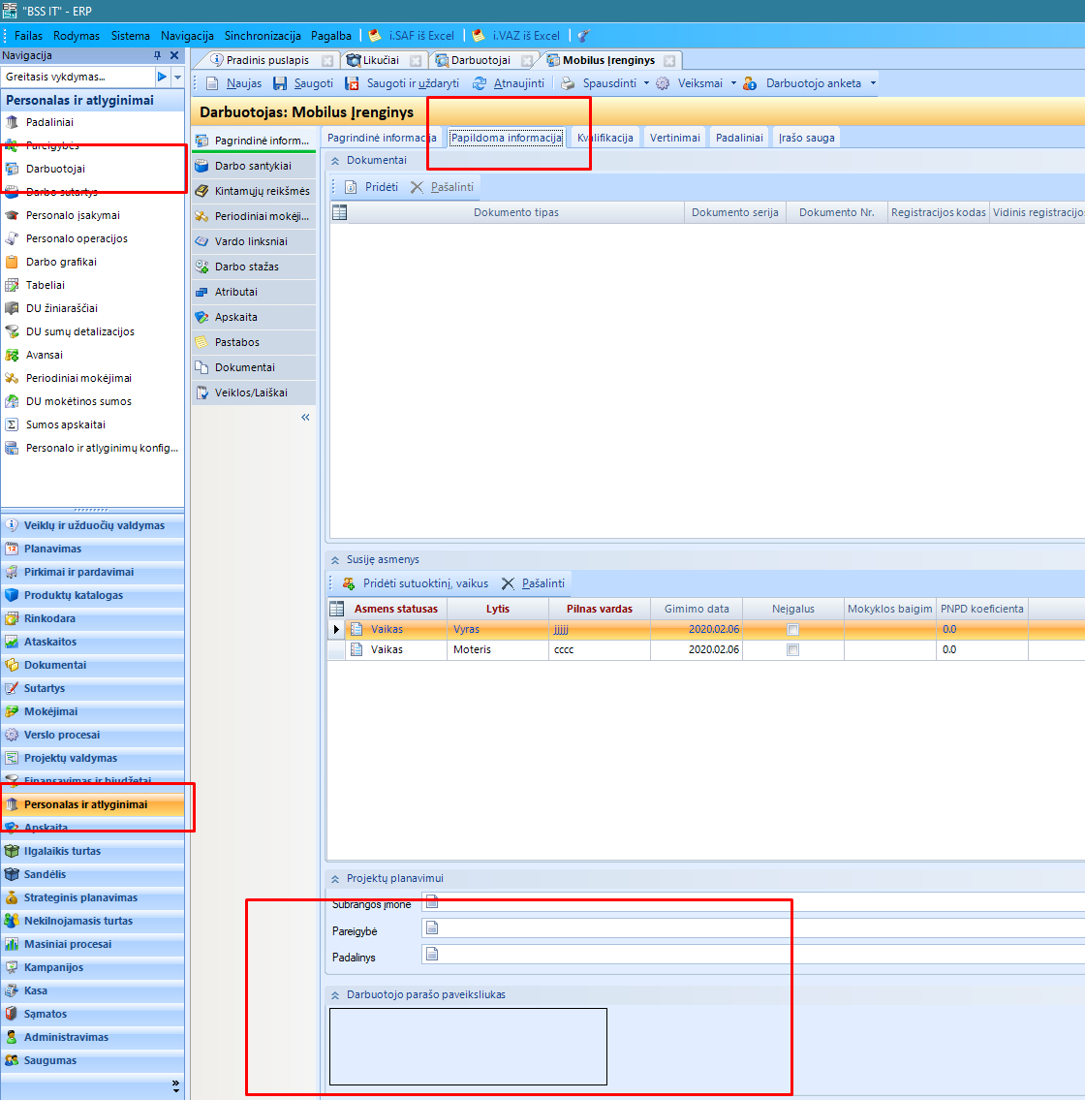
3 pav. Darbuotojo kortelėje esanti papildoma informacija.

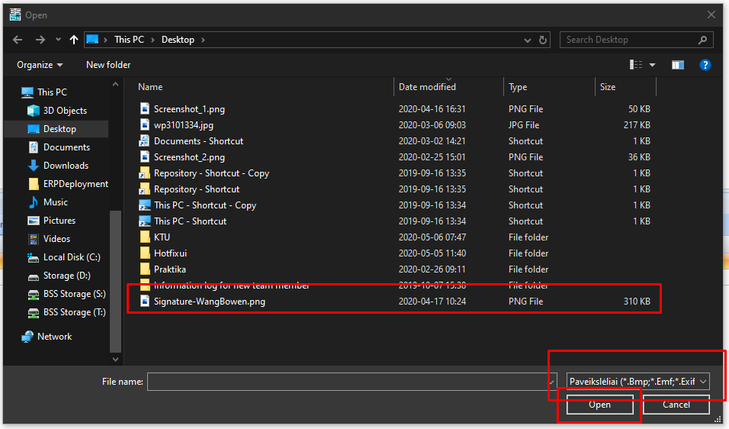
4 pav. Paveikslėlio pasirinkimo langas.
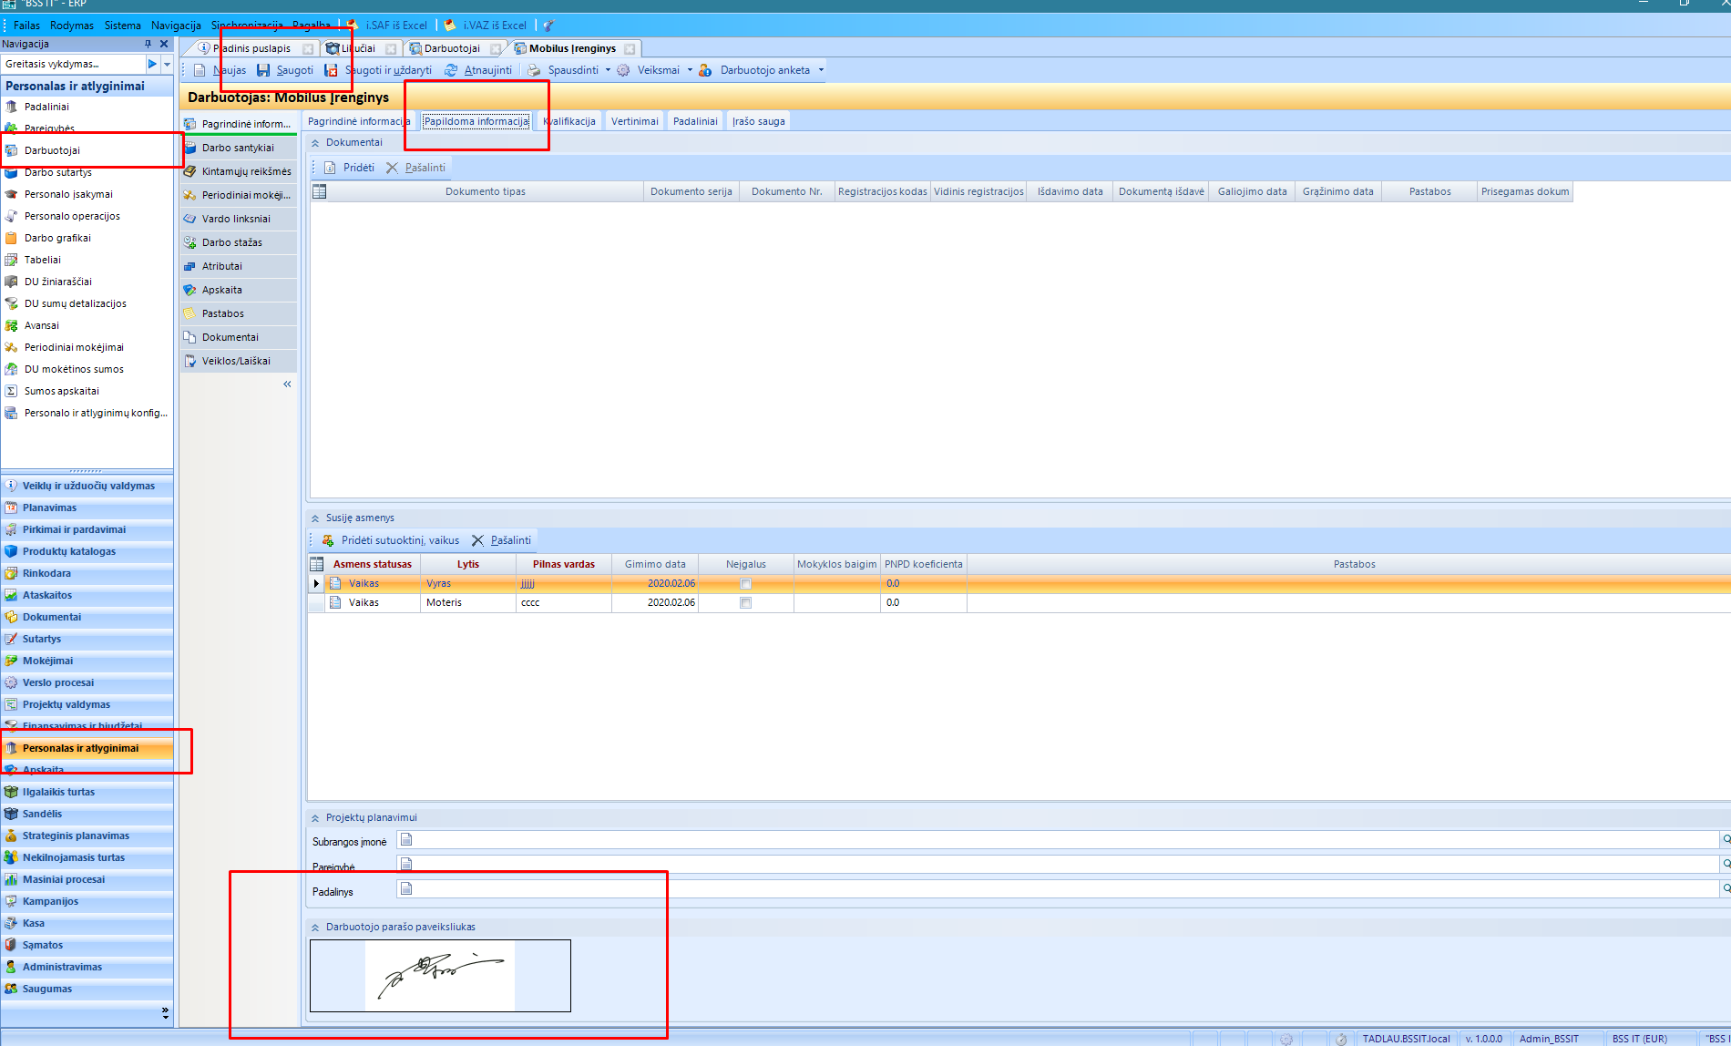
5 pav. Įkeltas paveikslėlis, matomas darbuotojo kortelės papildomos informacijos sekcijoje.

Skaitiklių trynimo operacijos dokumentacija

Atsidarius ir prisijungus prie programos, kairėje pusėje spaudžiame mygtuką „Nekilnojamas turtas“. Matome atsidariusioje juostoje mygtuką skaitikliai, jį paspaudžiame. Atsidaro skaitiklių paieškos langas (6 pav.). Skaitiklių paieškos lange, viršuje matome mygtuką „Trinti skaitiklių duomenis“, jį paspaudžiame. Atsidaro skaitiklių trynimo langas (7 pav.), kuriame galima pasirinkti nuo kada trinti skaitiklių rodmenis, ar trinti rodmenis, ar trinti skaitliuką, jeigu rodmenų nėra ir ar trinti skaitiklį, jeigu nėra skaitliukų. Pasirinkus norimus nustatymus, spaudžiame mygtuką gerai. Atsidaro lentelė, kurioje prašoma patvirtinti trynima (8 pav.). Paspaudus mygtuką „Taip“, pradedamas masinis Batch procesas, kuris pagal parinktus parametrus trina skaitiklių duomenis.

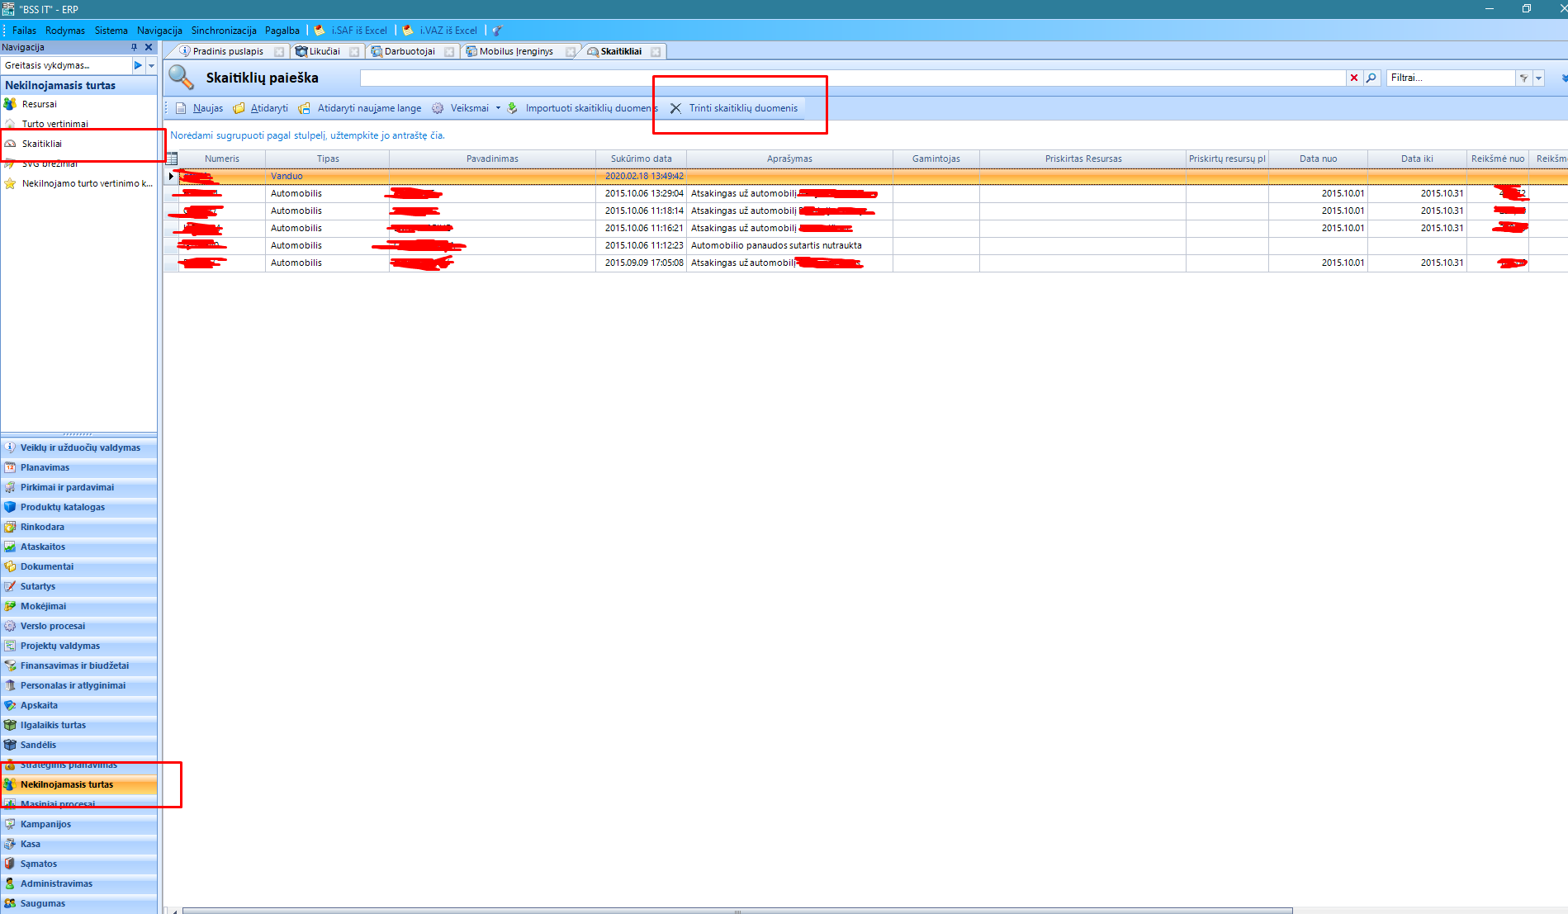
6 pav. Skaitiklių paieškos langas
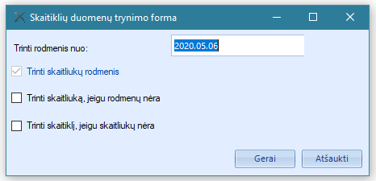
7 pav. Skaitiklių trynimo langas

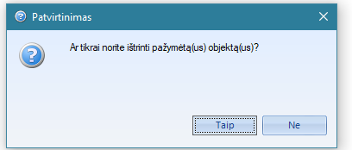
8 pav. Skaitiklių trynimo patvirtinimo langas

Masinio proceso vykdymo statusą ir kitą informaciją galima rasti kairėje pusėje paspaudus mygtuką „Masiniai procesai“ ir atsidariusioje juostoje paspaudus „Masinių procesų vykdymas“. Paspaudus šį mygtuką, atsidaro masinių procesų vykdymų paieškos langas (9 pav.), kurio viršuje matome, jog mūsų paleistas masinis procesas yra sėkmingai pabaigtas.

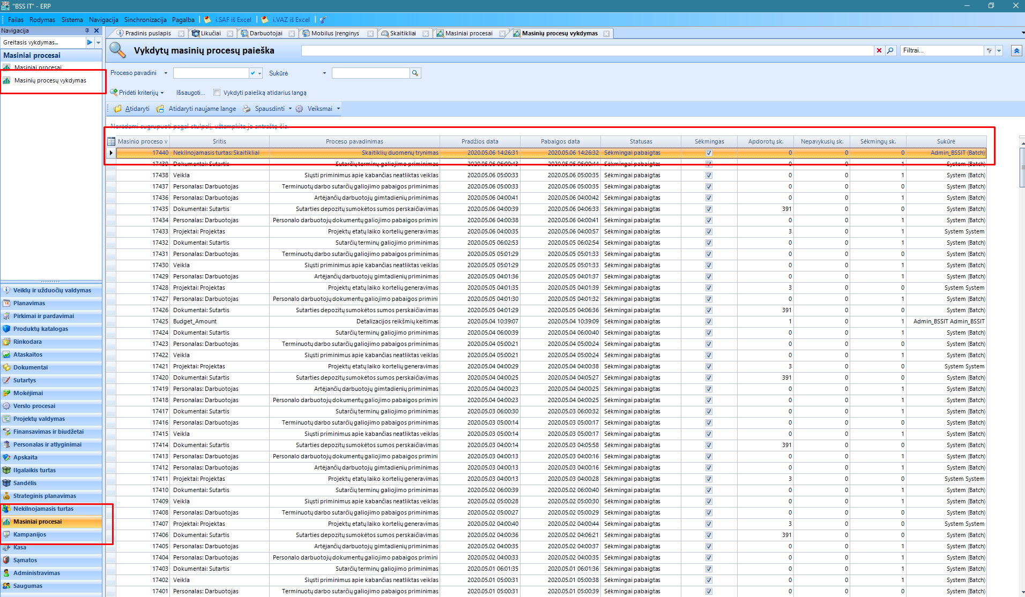
9 pav. Masinių procesų vykdymų paieškos langas

